DE SUE Léo ROB3 2023/2024

Rapport de séance n ° 1

Objectifs de la séance : - choix du design et modélisation de la structure

- découverte des composants commandés déjà reçus

- Dimensionnement du robot

Après quelques recherches, notre choix s’est porté sur une modélisation s’inspirant des travaux de l’entreprise BlueRobotics et leur robot BlueRov2.

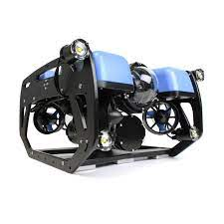

La structure peut se décomposer en 2 parties :

- 2 demi-anneaux disposés sur le contour du tube central en plexiglass. Ceux-ci permettent de relier le tube aux autres parties du robot.

2 plateaux permettant de relier les anneaux du tube central et le carénage externe. De plus ces plateaux permettent de soutenir les 6 moteurs grâce à des trous permettant de visser ceux-ci aux plateaux.

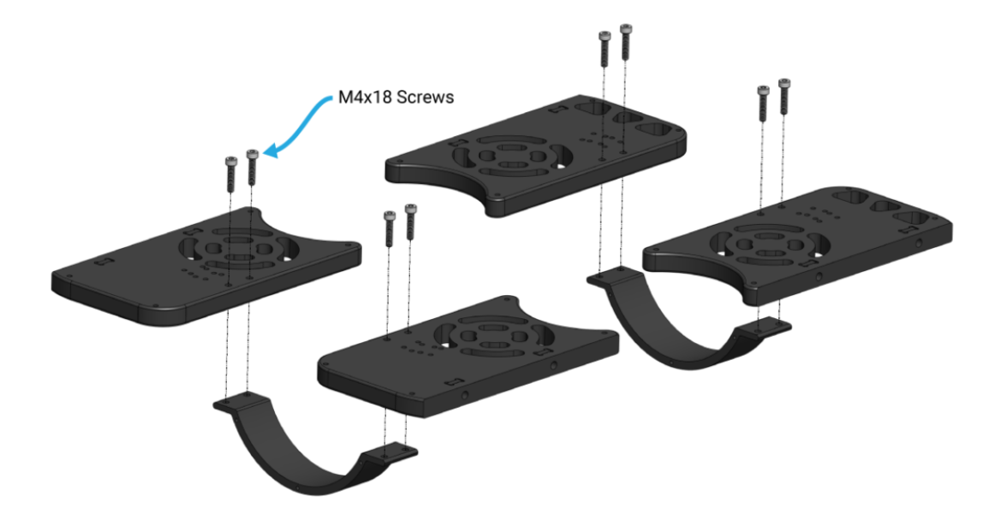

Dès lors nous avons décidé de nous occuper de la modélisation 3D des anneaux et des plateaux. Je me suis personnellement occupé des anneaux tandis que Victor s’occupait du plateau.

Modélisation 3D des anneaux :

Avant de se lancer dans la modélisation la première chose fut de dimensionner nos pièces sur papier suivant les dimensions des pièces commandées.

Notre tube central en plexiglass ayant pour diamètre 13 cm, le diamètre de nos anneaux devait donc être d’au minimum équivalent à celui du plexiglass. Or dû à nos choix de structure les anneaux devaient pouvoir se fixer sur les plateaux grâce à des vis, une extension de 2 cm de chaque côté des anneaux était donc à prévoir.

De plus moi et Victor devions nous entendre sur les dimensions des trous de vis de nos pièces respectives pour que celles-ci puissent s’assembler. Nous avons choisi des vis M4x18 supportées par des inserts

Modélisation 3D réalisée :

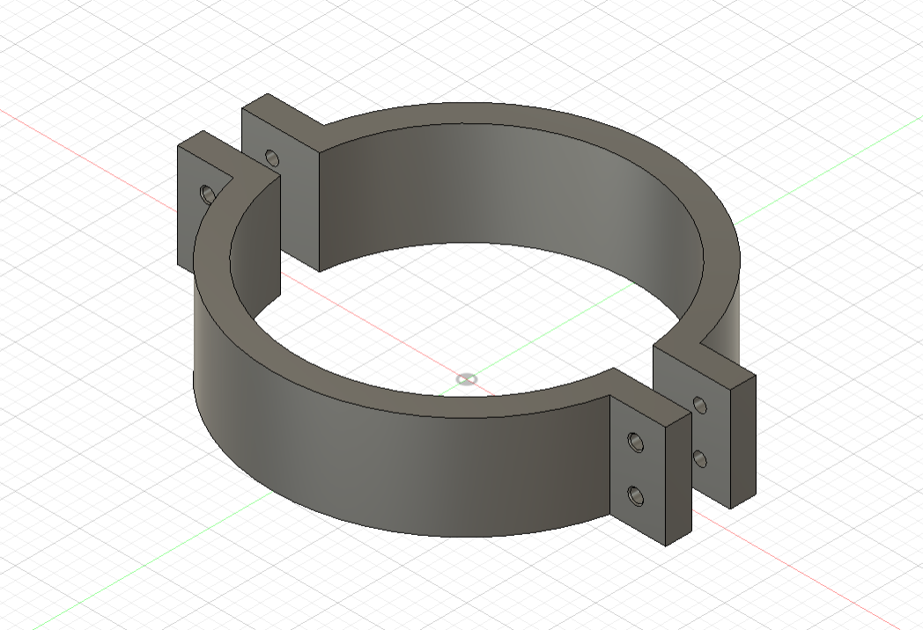

J'ai défini des paramètres pour éviter de recommencer de zéro la modélisation si les dimensions n’allaient pas :

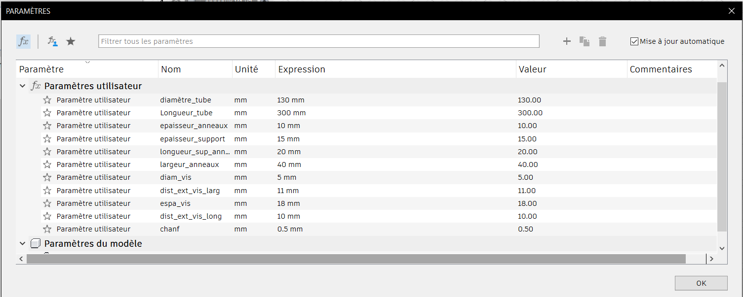

Dans le but de vérifier si la modélisation semblait correcte aux niveaux des dimensions et des paramètres d’impression, en milieux de séance une première impression fut lancer pour vérifier le prototypage et le dimensionnement du pas de vis.

2 )Etudes des moteurs/ESC:

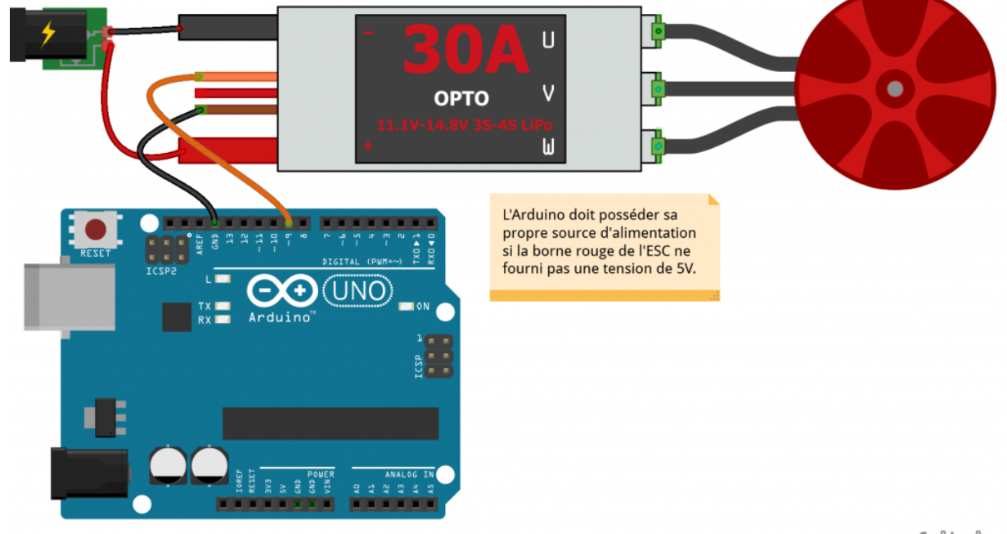

Pendant la dernière heure de la séance nous avons essayé de calibrer les ESC pour faire fonctionner les moteurs mais nous sommes restés sans succès.

Objectif de la prochaine séance : - continuer la modélisation de pièces

- réussir à calibrer les ESC